Ежегодный Всероссийский семинар
по сертификации в Системе ДС АТ 2015 года.

Российский автотранспортный союз 3-4 декабря 2015 года провёл ежегодный Всероссийский семинар по сертификации в Системе ДС АТ, в рамках которого были проведены:
- Конференция на тему: «Развитие добровольной сертификации в сфере автомобильного и городского наземного электрического транспорта в условиях кризиса»
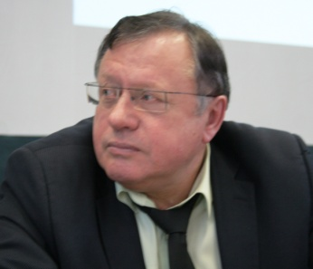
- Круглый стол на тему: «Деятельность органов по сертификации в связи с введением в действие с 01 января 2016 года приказа федерального агентства по техническому регулированию и метрологии от 31 января 2014 г. № 14-ст "О принятии и введении в действие общероссийского классификатора видов экономической деятельности (ОКВЭД 2) ОК 029-2014 (КДЕС ред. 2) и общероссийского классификатора продукции по видам экономической деятельности (окпд2) ОК 034-2014 (КПЕС 2008)": проблемные вопросы и пути их решения»
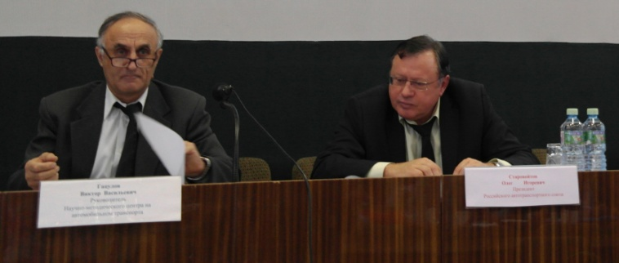

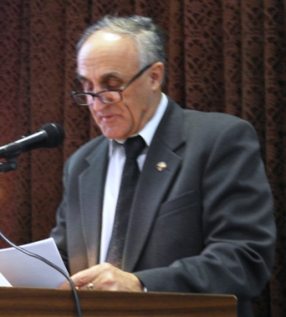
Всероссийский семинар по сертификации открыл Президент Российского автотранспортного союза – руководитель РОС Старовойтов Олег Игоревич.

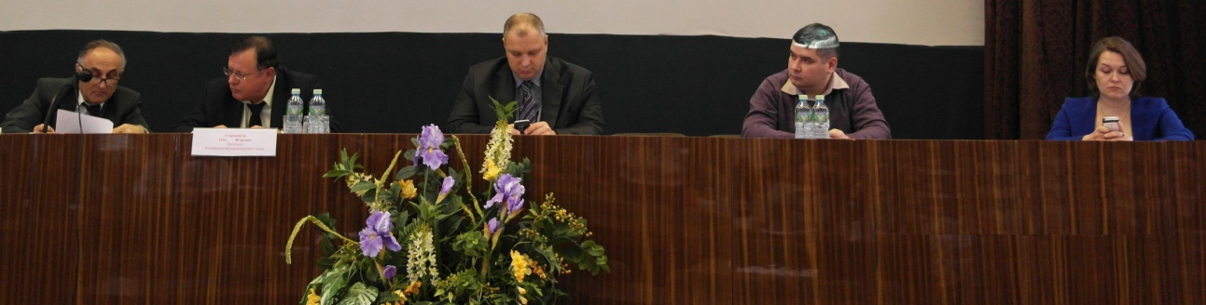
С докладом «Итоги работы по сертификации услуг на объектах автомобильного транспорта в 2015 году и задачи на 2016 год» выступил руководитель научно-методического центра – исполнительный директор Российского автотранспортного союза Гацулов Виктор Васильевич.

Перед участниками конференции выступили представители:
ФГУП «НАМИ» - Аникеев Сергей Александрович,
ГУОБДД МВД России – Самсонов Роман Александрович,
Российского Союза Автостраховщиков – Зоткин Алексей Игоревич,
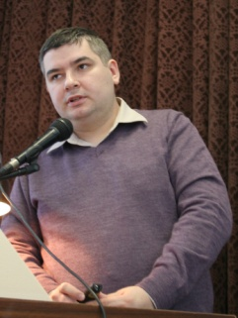
Национального союза страховщиков ответственности – Артеменко Мария Александровна.
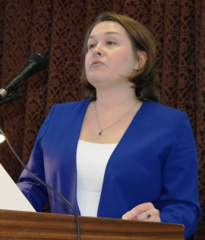
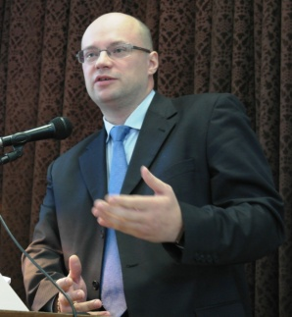
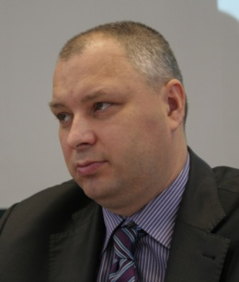

Президент Российского автотранспортного союза О.И. Старовойтов наградил экспертов, аккредитованных в Системе ДС АТ и добившихся положительных результатов по итогам деятельности в 2015 года.
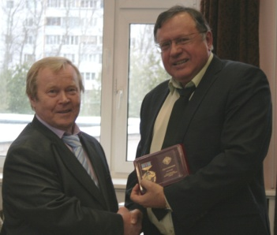
1. Медалью Некоммерческой организации «Российский автотранспортный союз» «За заслуги в развитии автомобильного транспорта»
- Герасимов Дмитрий Федорович — руководителя органа по сертификации, аккредитованного на базе Карельского Общественного Учреждения Центр экспертизы, оценки и сертификации «Карелавтоэксперт», Республика Карелия, г. Петрозаводск
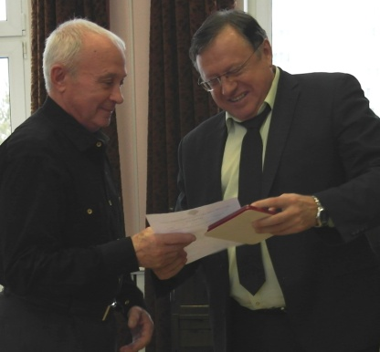
2. Нагрудным знаком «Почетный работник Российского автотранспортного союза»
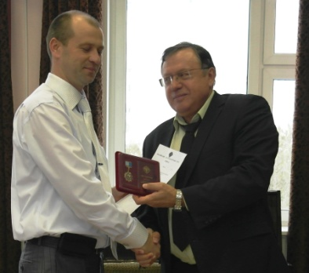
- Николаев Валерий Борисович - руководитель органа по сертификации, аккредитованного на базе Общества с ограниченной ответственностью «Центр сертификации и качества «Стандарт», гор. Чебоксары.;

- Сапин Владимир Юрьевич - эксперт органа по сертификации аккредитованного на базе Общества с ограниченной ответственностью «Ставропольский центр сертификации и менеджмента», гор. Ставрополь.
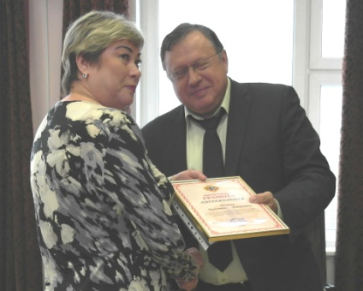
3. Почетной грамотой Российского автотранспортного союза экспертов по сертификации в Системе ДС АТ:
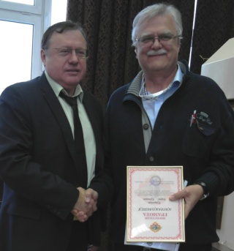
- Вдовина Валентина Николаевна – руководитель органа по сертификации, аккредитованного на базе Общества с ограниченной ответственностью «А-Экспертиза», Республика Коми, г.Сыктывкар,;

- Кущенков Борис Кузьмич - руководитель органа по сертификации, аккредитованного на базе Общества с ограниченной ответственностью «Научно-технический центр НИИ Горэлектротранспорта», гор. Москва;
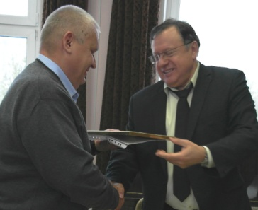
- Гогин Сергей Валерьевич – руководитель органа по сертификации, аккредитованного на базе Закрытого акционерного общества «Республиканский сертификационный методический центр «Тест - Татарстан», гор. Казань.

4. Почетной грамотой Российского автотранспортного союза организации, аккредитованные в Системе ДС АТ:
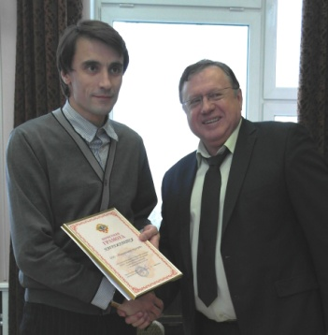
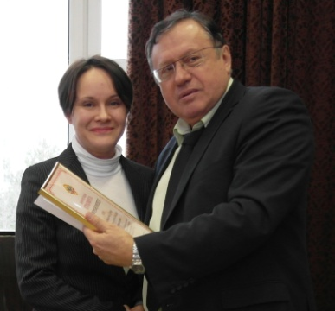
- Общество с ограниченной ответственностью «Региональный Центр экспертизы и сертификации на автотранспорте», гор. Санкт-Петербург - Руководитель организации Антонова Елизавета Валентиновна;
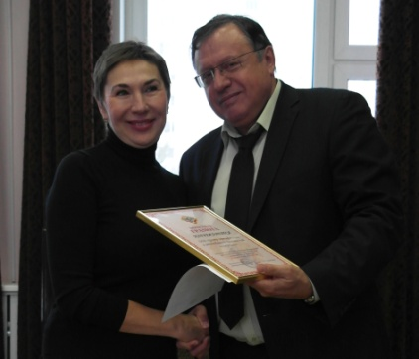
- Общество с ограниченной ответственностью «Центр экспертизы на автомобильном транспорте «Ивановоавтоэксперт», гор. Иваново - Руководитель организации Кузин Владимир Борисович;

- Общество с ограниченной ответственностью «Центр сертификации и автомобильно-технической экспертизы», гор. Москва - Руководитель организации Рязанцева Татьяна Викторовна

5. Почетной грамотой Российского автотранспортного союза сотрудника Научно – методического центра Российского автотранспортного союза:

- Балуева Мария Эдуардовна – главный специалист НМЦ РАС
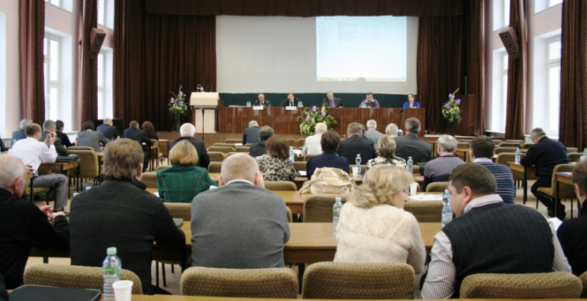

По итогам проведения ежегодного Всероссийского семинара по сертификации на автомобильном транспорте его участники одобрили проект решения.
